Universidade Federal de Pernambuco

Graduação em Engenharia da Computação

Centro de Informática

2009.2

QUANTIZAÇÃO VETORIAL MAIS EFICIENTE NA COMPRESSÃO DE TEXTURAS COM IPACKMAN

Trabalho de Graduação

Recife, 19 de outubro de 2009

UNIVERSIDADE FEDERAL DE PERNAMBUCO
CENTRO DE INFORMÁTICA
GRADUAÇÃO EM ENGENHARIA DA COMPUTAÇÃO

RAFAEL BORBA COSTA DOS SANTOS

“QUANTIZAÇÃO VETORIAL MAIS EFICIENTE NA COMPRESSÃO DE TEXTURAS COM IPACKMAN”

Trabalho apresentado no curso de graduação em Engenharia da Computação do Centro de Informática - Universidade Federal de Pernambuco - como requisito parcial para obtenção do grau de Engenheiro da Computação, sob a orientação do professor ph.D. Marcelo Walter e co-orientação do professor ph.D. Sílvio Melo.

“Obstáculo é aquilo que você enxerga quando tira os olhos do seu objetivo”
Henry Ford

Resumo

Este trabalho apresenta modificações na utilização do algoritmo iPACKMAN que melhoram significativamente seu desempenho na compressão de imagens e texturas em dispositivos moveis. Tais modificações são fruto de uma pesquisa intensiva de otimização da quantização vetorial do algoritmo. iPACKMAN utiliza um único conjunto de tabelas (codebook) fixo para sintetizar o valor de cada pixel em qualquer imagem. Mostramos que é possível melhorar a qualidade da compressão particularizando algumas tabelas otimizadas para grupos de imagens distintas.
Numa abordagem anterior, apresentamos alterações no iPACKMAN para simplificar ainda mais sua implementação (reduzindo o custo computacional) sem perda de qualidade na compressão de texturas [1]. Nesta nova abordagem, estaremos interessados em aperfeiçoar o processo de quantização vetorial, que melhorará a qualidade de compressão para todas as imagens, propondo um codebook para cada classe de imagens em detrimento de um codebook único e universal.
Palavras-chave: Compressão de imagens, Compressão de texturas, quantização vetorial, LBG, otimização, PACKMAN, iPACKMAN
Sumário

Introdução 6
1.1 Motivação 6
1.2 Contexto 6
1.3 Objetivo e metodologia 7
1.4 Estrutura do trabalho 8
Compressao de imagens e texturas 9
2.1 Compressão de imagens versus compressão de texturas 9
2.1 Esquemas de compressão de texturas 11
2.1.1 Block Truncation Coding 11
2.1.2 S3TC 12
2.1.2 Vector Quantization (Quantizacao Vetorial) 13
Ericsson Texture Compression (ETC) 16
3.1 PACKMAN 16
3.1.1 Quantização vetorial no PACKMAN 18
3.2 iPACKMAN 20
3.2.1 Descompressao direta com iPACKMAN 23
Classificacao de imagens 25
4.1 As classes 26
Experimentos 35
5.1 Métricas de erro 35
5.2 A quantização vetorial (LBG adaptado) 36
5.2.1 Descrição em linguagem natural 36
5.2.2 Descrição em pseudocódigo 38
5.3 Testes e Resultados 41
5.4 Otimizando codebooks para classes de imagens distintas 43
5.5 Testando os novos codebooks 46
Conclusões 52
6.1 Validação do codebook otimo 52
6.2 Viabilidade da proposta de classificação das imagens 52
6.3 Trabalhos Futuros 53
Referências Bibliográficas 54

CAPÍTULO 1

Introdução

1.1 Motivação

Aplicações de computação gráfica, jogos e interfaces gráficas demandam muitas imagens de alta resolução, tornando escassos os recursos de memória e largura de banda, limitando o desempenho dos sistemas [1]. Desta forma, a compressão de imagens tem se tornado um problema cada vez mais recorrente em computação. Diversos algoritmos, cada vez mais complexos e eficientes, têm sido apresentados para esta finalidade, desde o pioneiro Block Truncation Coding (BTC) [1] ao complexo método Joint Photographic Experts Group (JPEG) [1].
Em contrapartida os dispositivos móveis, sabidamente providos de limitados recursos de processamento e armazenamento de dados, necessitam de algoritmos mais simples e rápidos (menor custo computacional) sem que, contudo, seja prejudicada significativamente a qualidade das imagens.

1.2 Contexto

Neste contexto, o algoritmo PACKMAN, desenvolvido na empresa Sony Ericsson™, ganhou notoriedade por equilibrar convenientemente simplicidade e eficiência. PACKMAN é um algoritmo de compressão, com perda de informação, baseado na segregação da imagem em blocos e na separação das informações de crominância e intensidade [4] de cada bloco. Adicionalmente, tal algoritmo pode ser implementado em hardware com baixo custo, tornando-o ainda mais vantajoso em dispositivos móveis.

Improved PACKMAN ou simplesmente iPACKMAN é uma extensão do primeiro, proposta pelo mesmo autor, e que utiliza, de forma mais eficiente, o espaço alocado para cada bloco através de conclusões estatísticas sobre redundância de informação [1]. iPACKMAN realiza uma quantização vetorial num conjunto de imagens ditas “universais” e utiliza o resultado (uma única tabela chamada codebook) para sintetizar o conteúdo de outras imagens. Tal quantização é realizada por outro algoritmo derivado do conhecido LBG [1].

1.3 Objetivo e metodologia

Como veremos mais adiante, a quantização vetorial do PACKMAN e, posteriormente, do iPACKMAN foram baseadas em suposições generalizadoras que não foram formalmente demonstradas por seus idealizadores. O primeiro objetivo desta pesquisa foi investigar e validar tais suposições baseando-se em experimentos demonstráveis. Fizemos isto especificando o algoritmo de quantização vetorial do iPACKMAN de maneira sistemática. Este algoritmo é derivado do conhecido LBG mas adaptado para convergir mais rapidamente para a solução ótima. Sua finalidade é obter um conjunto de dados (o chamaremos de Codebook) capaz, estatisticamente, de aproximar o conteúdo das imagens.

Adicionalmente, a partir dos resultados obtidos, fomos capazes de sugerir uma maneira de otimizar o processo de quantização vetorial e tornar o algoritmo ainda mais eficiente. Propondo particularizar o tratamento das imagens em classes distintas, utilizando um Codebook para cada classe, esperávamos conseguir resultados superiores aqueles obtidos pelo método tradicional, que utiliza apenas um Codebook suposto ótimo e universal.

Para tanto implementamos o algoritmo de quantização vetorial do iPACKMAN e, a partir desta implementação, obtemos os codebooks ótimos para cada classe de imagens. Então, executamos testes para avaliar a qualidade da compressão com nossos novos codebooks. Era esperado que cada classe de imagens com um codebook pudesse aumentar a qualidade global de compressão (diminuindo o erro inerente) sem contudo aumentar significativamente seu custo computacional.

Então, estendemos o software ETCPack (implementação livre do iPACKMAN) com as alterações propostas e executamos testes realizando compressão de imagens reais, de diferentes classes, com o objetivo de mensurar o ganho de qualidade alcançado e a viabilidade da proposta dentro de métricas de erro pré-estabelecidas.

1.4 Estrutura do trabalho

Este documento divide-se em quatro capítulos: neste capítulo é apresentada a motivação, o contexto e o objetivo deste trabalho. O Capítulo 2 discorre sobre o Ericsson Texture Compression: algoritmo de compressão de imagens para dispositivos moveis desenvolvido e utilizado pela empresa Sony Ericsson™ para este fim. Ainda neste capitulo, descrevemos nossos insights sobre como seria possível melhorar a performance media do algoritmo, preservando suas principais características, e como nos os pusemos em pratica. Os experimentos e seus resultados estão detalhados no Capítulo 3. Por último, o Capítulo 4 expõe nossas conclusões a respeito do problema e as considerações finais sobre o processo de otimização.
CAPÍTULO 2

Compressão de imagens e texturas

Este capítulo apresenta as técnicas de compressão de imagens e texturas desenvolvidas ao longo da historia da computação gráfica. Na seção 2.1 explicamos algumas diferenças entre compressão de imagens e compressão de texturas, exibindo alguns desafios particulares na elaboração de esquemas de compressão para cada abordagem. O capitulo foi baseado no trabalho desenvolvido por F. Brayner [1].

2.1 Compressão de imagens versus compressão de texturas

O projeto de esquemas para compressão de texturas difere daqueles para compressão de imagens em alguns pontos importantes. Quando projetamos um esquema de compressão de texturas, não estamos preocupados apenas com armazenamento e transmissão como ocorre com a compressão de imagem. Ao lidar com renderização, no caso da compressão de texturas, temos que levar em conta outros aspectos como a velocidade de decodificação do algoritmo e o acesso randômico a qualquer elemento da textura, por exemplo. Esses aspectos são divididos por A. Beers, em [9], da seguinte forma:

- Velocidade de decodificação: O tempo para acessar um pixel não deve ser demasiadamente impactado pela compressão, por isso é necessária uma descompressão rápida já que a textura será renderizada diretamente a partir do seu formato comprimido (economizando memória).
- Acesso randômico: Por não termos como saber antecipadamente como o sistema de renderização irá acessar a textura, temos que garantir que qualquer pixel possa ser acessado a qualquer momento. Desta forma, o esquema de compressão deve ser elaborado com uma forma bastante rápida de indexar qualquer pixel na imagem.
- Taxa de compressão e qualidade visual: Alguns esquemas de compressão conseguem preservar completamente a qualidade da imagem (lossless) mas acabam chegando a taxas de compressão relativamente baixas quando comparados com os algoritmos lossy, onde ocorre alguma perda na qualidade da imagem. Aqui, fica evidente mais uma diferença entre compressão de imagens e texturas: em compressão de imagens a qualidade da imagem comprimida é mais importante, enquanto em compressão de texturas a qualidade da cena renderizada, não o mapa de texturas, tem maior importância.

A classificação elaborada por [9] deixa implícita outra diferença fundamental entre algoritmos de compressão de imagens e de texturas: a forma como a imagem é codificada. No JPEG [1], a imagem é dividida em blocos de 8x8 e cada bloco é então codificado e colocado no arquivo final. A maioria dos algoritmos de compressão de imagens, como JPEG, são classificados como Variable Bit Length Coding (VBLC), ou seja, partes das imagens são codificadas com quantidades de bits diferentes. Algoritmos VBLC permitem situações onde um bloco que é difícil de codificar ocupa mais bits do que um bloco mais simples, por exemplo, bloco composto por uma única cor (figura 2.1).

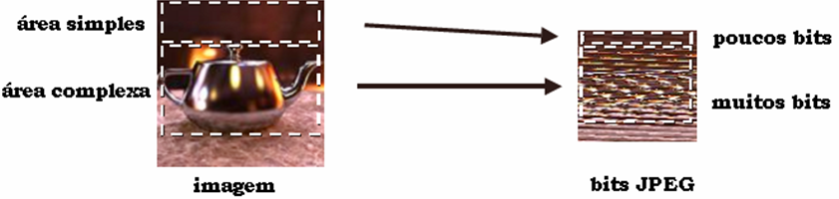
Figura 2.1: Ilustração de Variable Bit Length Coding (VBLC).

Entretanto, taxa de bits variável significa que não se pode calcular o endereço de um pixel diretamente a partir dos bits em JPEG. Para saber o endereço de um determinado pixel, todo arquivo deve ser decodificado, o que não é viável durante a renderização de um objeto 3D. Desta forma, a maioria dos codificadores de compressão de textura trabalha com uma taxa fixa de compressão, ou seja, cada bloco na imagem ocupa o mesmo número de bits. Utilizando taxa fixa de bits é simples calcular o endereço de um bloco particular a partir de uma seqüência de bits comprimida. Uma técnica de compressão de imagens como JPEG não é aplicável a compressão de texturas devido ao custo computacional de sua descompressão e a taxa de codificação variável feita de forma a dificultar o acesso randômico aos pixels.

Pelos motivos apresentados ate aqui, é evidente que um esquema de compressão de texturas, por ser mais genérico, rápido, simples e de menor custo, é o mais indicado em aplicações moveis.

2.1 Esquemas de compressão de texturas

2.1.1 Block Truncation Coding

Block Truncation Coding (BTC), um esquema simples para compressão lossy de imagens, foi proposto por Delp and Mitchel em 1979 [1]. BTC comprime imagens dividindo-as em blocos de 4x4 pixels. Para cada bloco, duas cores em tons de cinza são armazenadas e cada pixel é aproximado por um desses dois valores. Ou seja, para cada bloco 4x4 duas cores base de 8 bits são selecionadas e o bloco passa a ser representado por um conjunto de índices (1 bit para cada pixel = 16 bits) para indexar qual das duas cores base o pixel será composto (Figura 2.14). Desta forma a taxa de compressão é de apenas de 2 bits por pixel (bpp). Este esquema influenciou vários algoritmos de compressão posteriores inclusive o iPACKMAN, objeto de estudo deste trabalho.

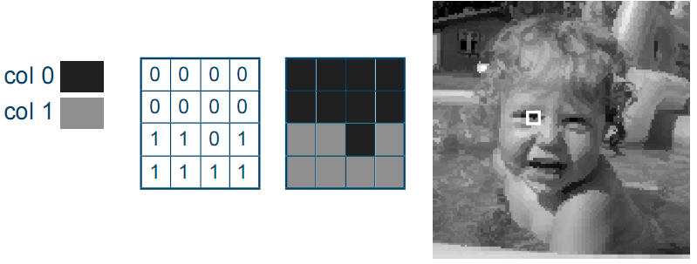
Figura 2.2: Com Block Truncation Coding - BTC, cada bloco de 4x4 pixels é transformado em 2 cores bases de 8 bits e uma máscara de 16 bits que indexa essas duas cores base. Dessa forma, BTC comprime imagens em tons de cinza com 2 bpp.

2.1.2 S3TC

Uma técnica de compressão importante, que pode ser vista como mais uma adaptação dos métodos BTC/CCC, é o S3 Texture Compression (S3TC) [KKZ99], utilizado no DirectX [Mic08], onde é conhecido como DXTn dependendo de como ele trata o canal alpha da textura (DXT1, DXT3 e DXT5 são os mais comumente utilizados). No DXT1, por exemplo, as texturas são comprimidas codificando cada bloco de pixels 4x4 em 64bits. Duas cores base no formato RGB565 são armazenadas na primeira metade dos 64 bits. Na segunda metade dos 64 bits, um índice de dois bits é armazenado para cada pixel. Esse índice aponta para um conjunto de cores local que consiste das duas cores base e de duas cores adicionais entre as duas cores base. Sendo assim, a tabela de lookup é consultada para determinar o valor da cor para cada pixel, com valor de 0 a 3 para cada cor cx calculada para o bloco. A Figura 2.15 ilustra como é feita a codificação de um bloco 4x4 de pixels no DXT1.

Sendo c0 e c1 os valores RGB das cores base, as cores adicionais são calculadas da seguinte forma. Se c0 > c1:

- c2 = (2/3) c0 + (1/3) c1
- c3 = (1/3) c0 + (2/3) c1

Se não:

- C2 = (1/2) c0 + (1/2) c1
- C3 = uma variação da cor preta com alpha. c3 assumirá uma cor opaca se os bits de controle forem 0, 1 ou 2. Caso os bits indiquem o valor 3, c3 será transparente.

DXT3 e DXT5 armazenam 128 bits por cada bloco 4x4 de pixels (8 bpp) funcionando de forma similar ao DXT1 mas por utilizar mais bits utilizam um número maior de interpolações além do suporte ao canal alpha. A qualidade do S3TC é geralmente maior que a fornecida pelo CCC mas os ganhos são alcançados com um custo de 4bpp, no caso do DXT1. Uma desvantagem desse método é que apenas quatro cores podem ser utilizadas por bloco, logo, DXTC tem problemas com texturas com muitas cores com Hues diferentes no mesmo bloco. Ivanov e Kuzmin [IK00] tentaram resolver esse problema utilizando cores dos blocos vizinhos mas o aumento na utilização da banda da memória se tornou um problema. De qualquer forma, S3TC se tornou um dos métodos de compressão mais populares.

2.1.2 Vector Quantization (Quantização Vetorial)

Utilizado em várias áreas como compressão de áudio e imagem, Vector Quantization (VQ) também influenciou vários esquemas de compressão de textura. A idéia básica por trás de VQ é tentar encontrar um número menor de vetores que aproximem uma dada distribuição vetorial mantendo uma taxa de erro pequena. Beers et al. [BAC96] trata a textura como um conjunto de blocos de pixels que utiliza VQ para comprimir texturas e alcançar taxas de compressão bastante altas. VQ tenta caracterizar esse conjunto de blocos por um grupo menor de blocos representativos chamado de codebook. Sendo assim, a textura é representada por uma tabela de índices (index map) e o codebook. Assumindo que as coordenadas de textura (s,t) já tenham sido convertidas para os inteiros (i,j), podemos definir esse algoritmo com os seguintes passos:

- Determinar em qual bloco B o pixel (i,j) se encontra e determinar o offset do pixel (i,j) dentro do bloco.
- Recuperar o índice associado com o bloco B para obter o codeword correspondente no codebook.
- Recuperar o pixel (i,j) dentro do codeword indicado no passo anterior .

A Figura 2.16 mostra esse processo de decodificação de um texel através dos 3 passos. Segundo o próprio autor, a parte crítica do algoritmo é a definição do codebook, em outras palavras, a definição de qual é o conjunto menor de vetores que irá representar o conjunto total. Duas técnicas foram utilizadas, o Tree Structured VQ (gera grupos menos precisos, mas processa o resultado mais rápido para testes rápidos de implementação) e o Full Search VQ (aproxima melhor necessitando de mais tempo de processamento) para gerar as versões finais dos codebooks. A decisão sobre o tamanho dos codebooks influencia na taxa de compressão e na qualidade da imagem final. Codebooks maiores vão aproximar melhor a imagem, obtendo uma boa qualidade, mas irão aumentar o consumo de memória tanto pelo tamanho do próprio codebook quanto pelo tamanho do index map que terá de possuir mais bits por entrada para mapear o codebook.

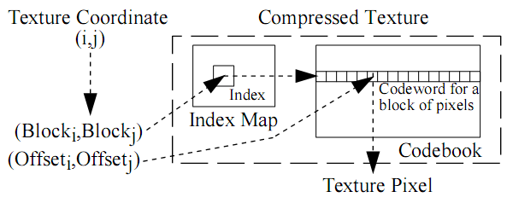
Figura 2.3: Acessando um pixel utilizando o esquema baseado em Vector Quantization, proposto por [BAC96]: com as coordenadas de textura (Blocki, Blockj) consegue-se descobrir o codeword e com o deslocamento do pixel dentro do bloco, consegue-se obter a cor final do pixel dentro do codeword. (Figura adaptada de [BAC96])

O esquema apresentado permitia decodificação rápida da textura alcançando taxas de 1 a 2 bpp. Uma derivação simplificada dessa pesquisa foi também co-desenvolvida e implementada no hardware do Dreamcast, video game produzido pela Sega. Outros esquemas baseados em VQ foram propostos em [KPK00] e [TZWB05]. Entretanto, as maiores desvantagens desses algoritmos baseados em VQ são a maneira indireta de acesso aos dados e o tratamento dos codebooks. Para recuperar um simples elemento da textura, dois acessos a memória são necessários e o tamanho do codebook pode se tornar muito caro para implementação em hardware.
CAPÍTULO 3

Ericsson Texture Compression (ETC)

Este capítulo apresenta os trabalhos publicados anteriormente e que motivaram esta proposta. Ericsson Texture Compression é uma técnica de compressão e descompressão de texturas, desenvolvida pelo Ericsson Research e baseada, principalmente, em um algoritmo chamado de iPACKMAN. Tal algoritmo é fruto de um processo de otimização, baseado em estatística, de outro algoritmo conhecido como PACKMAN, motivo pelo qual apresentamos este primeiro. Os algoritmos de compressão do ETC foram desenvolvidos para serem implementados em hardware (embora também tenham sido utilizados em outras aplicações), atendendo aos requisitos discutidos nos capítulos 1 e 2.

Aqui, estaremos interessados em expor os conceitos destes algoritmos que são mais relevantes para a nossa proposta.

3.1 PACKMAN

PACKMAN é um algoritmo de compressão de imagens, com perda de informação, criado por J. Ström e T. Akenine-Möller [1], visando uma baixa complexidade para que se possa implementá-lo com facilidade e baixo custo em hardware. Neste algoritmo, a imagem é dividida em blocos de 2 x 4 pixels, onde cada bloco é representado por 32 bits. Para cada bloco é armazenada uma cor base média de 12 bits, com 4 bits para componente R, G e B (abreviado RGB444), e os outros 20 bits modulam a luminescência para cada pixel do bloco. A idéia básica da técnica é separar a informação de cor (crominância) da informação de intensidade (luminescência) dos pixels, como exemplificado na imagem 3.1. Desta forma, portanto, PACKMAN atinge uma performance de compressão fixa de 4 bpp (bits por pixel).

Figura 3.1: Separação das informações de cor (crominância), que é fixa para cada bloco de 2x4 pixels, e intensidade (luminescência), que varia para cada pixel.

Para modularmos a intensidade de um pixel, simplesmente escolhemos um valor constante, de um conjunto de tabelas, e essa constante é somada a cada componente RGB da cor base do bloco ao qual este pixel pertence. Este conjunto de tabelas, conhecido como codebook, é fixo, único e universal. Cada bloco deve escolher uma das possíveis tabelas (também conhecidas como codewords) e cada pixel, dentro deste bloco, deve selecionar uma constante da tabela para modular sua intensidade.

A Tabela 3.1 mostra o Codebook universal utilizado no PACKMAN. Cada coluna representa uma tabela (Codeword) e cada linha um índice desta tabela. Temos 16 tabelas e 4 índices por tabela.

Na descompressão, a cor base é expandida, de 12 para 24 bits (RGB888), e o valor constante selecionado na tabela é adicionado à cor base expandida. Finalmente, os valores das componentes de cor devem ser truncados ao intervalo [0, 255].
 | 0 | 1 | 2 | 3 | 4 | 5 | 6 | 7 | 8 | 9 | 10 | 11 | 12 | 13 | 14 | 15
 | -8 | -12 | -31 | -34 | -50 | -47 | -80 | -127 | -16 | -24 | -62 | -68 | -100 | -94 | -160 | -254
 | -2 | -4 | -6 | -12 | -8 | -19 | -28 | -42 | -4 | -8 | -12 | 24 | -16 | -38 | -56 | -84
 | 2 | 4 | 6 | 12 | 8 | 19 | 80 | 42 | 4 | 8 | 12 | 24 | 16 | 38 | 56 | 84
 | 8 | 12 | 31 | 34 | 50 | 47 | 28 | 127 | 16 | 24 | 62 | 68 | 100 | 94 | 160 | 254
Tabela 3.1: Codebook utilizada pelo algoritmo PACKMAN.

3.1.1 Quantização vetorial no PACKMAN

O Codebook utilizado no PACKMAN não é aleatório. Ele é obtido a partir de uma variação do algoritmo de quantização vetorial LBG [1] e minimiza o erro cometido por cada pixel (comprometendo menos a qualidade geral da textura) para um conjunto fixo de imagens definido como Benchmark. Este conjunto de imagens foi arbitrado pelo idealizador do algoritmo a fim de cobrir a maior quantidade possível de tipos de imagens, para as mais variadas finalidades e assim alcançar, na media, um codebook com performance ótima. Este Benchmark é exibido na figura 3.2 abaixo.
Uma observação importante é que na quantização vetorial, as tabelas são forcadas a serem simétricas (por exemplo [-8, -2, 2, 8]). Isto agiliza o processo de convergência para uma solução próxima da ótima e faz com que apenas metade da tabela seja necessariamente armazenada no hardware.
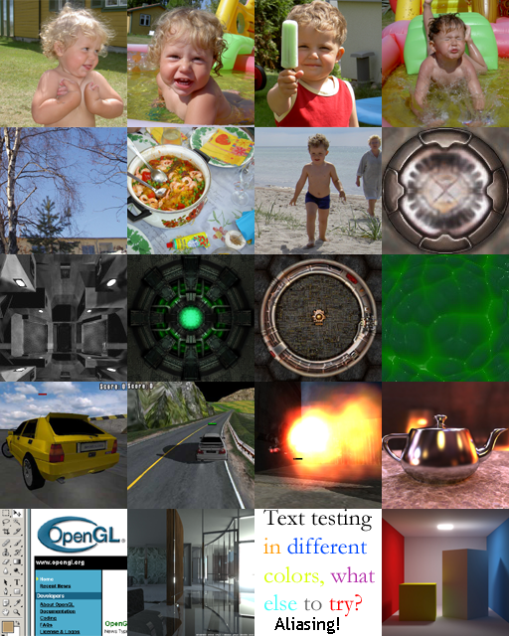
Figura 3.2: Benchmark utilizado na tentativa de gerar um Codebook universal ótimo.

3.2 iPACKMAN

Em imagens onde a crominância não varia suavemente de um bloco para outro, o PACKMAN não apresenta um resultado muito satisfatório, pois mesmo a menor variação de crominância pode significar um intervalo muito grande, quando se usa uma representação de 12 bits. Por outro lado, nos casos onde a crominância varia suavemente de um bloco para outro, podemos observar uma redundância significativa de informação na imagem comprimida, pois a cor base de cada bloco é repetida, com pouca ou nenhuma variação, nos blocos adjacentes.

O iPACKMAN (Improved PACKMAN) surgiu na tentativa de resolver estes problemas. Ao invés de codificar uma cor base para cada bloco de 2 x 4, são agrupados 2 blocos, formando um grande bloco de 4 x 4, e a cor base desses blocos é obtida da seguinte forma:

- Armazena-se a cor base do primeiro bloco em 15 bits (5 bits para cada componente de cor RGB).
- Armazena-se apenas a diferença da cor base do segundo bloco, em relação ao primeiro, em 9 bits (3 bits para cada componente de cor RGB).

Para justificar esta modificação, foram realizados testes com um conjunto de 20 imagens (as mesmas do Benchmark), que mostraram que a grande maioria, cerca de 88% dos blocos, podem ser codificados diferencialmente usando-se apenas 3 bits por componente de cor. Para isso, é calculada a cor média para os blocos 2 x 4 adjacentes e ambas são quantizadas para RGB555, melhorando a representação da crominância.

Como em alguns casos os blocos não podem ser codificados dessa forma, foi inserido um bit para decidir se vai ser usada a codificação diferencial ou não. Este bit será chamado de diffbit. Este bit foi extraído do codebook, que antes tinha 4 bits (16 codewords), que passa a ter 3 bits (8 codewords). Dessa forma teremos um bit sobrando, que será utilizado para decidir se os blocos serão 2 x 4 ou 4 x 2, chamaremos esse bit de flipbit. O flipbit é decidido, em tempo de compressão, por tentativa e erro. Ou seja, o ETC comprime o bloco 4x4 separando-o em blocos 2x4 e, em seguida, separando-o em blocos 4x2. A alternativa que apresentar melhor qualidade (menor erro médio) é escolhida. As métricas de erro utilizadas em todas as etapas deste algoritmo serão minuciosamente explicadas no próximo capitulo.

Figura 3.3: De acordo com o histograma 88% dos blocos estão entre -4 e 3, portanto, nestes casos o iPACKMAN é utilizado.

O codebook do iPACKMAN é mostrado na Tabela 3.2 e foi obtido de maneira similar àquela utilizada no PACKMAN.

 | 0 | 1 | 2 | 3 | 4 | 5 | 6 | 7
 | -8 | -17 | -29 | -42 | -60 | -80 | -106 | -183
 | -2 | -5 | -9 | -13 | -18 | -24 | -33 | -47
 | 2 | 5 | 9 | 13 | 18 | 24 | 33 | 47
 | 8 | 17 | 29 | 42 | 60 | 80 | 106 | 183

Tabela 3.2: Codebook do iPACKMAN. Tem apenas metade do numero de tabelas do PACKMAN.

iPACKMAN consegue maior qualidade de compressão (imagens que, depois de descomprimidas, se assemelham mais as originais) em relação ao PACKMAN mantendo, contudo, a taxa de compressão em 4 bpp. A representação de um bloco 4x4 no iPACKMAN é dada como mostrado na figura 3.4.

Figura 3.3: Uso dos bits para representar um bloco 4x4. O primeiro bloco tem sua cor base inteiramente representada. A cor base do segundo bloco é representada diferencialmente em relação a do primeiro. 3 bits, para cada bloco, indexam as tabelas utilizadas. Outros 32 bits indexam os índices das tabelas escolhidos por cada pixel.

A descompressão funciona de maneira análoga ao PACKMAN, porém são levados em consideração o diffbit e o flipbit. Caso, dentro de um bloco, o diffbit esta ativado (valor 1 lógico) o ETC utilizara o descompressor do PACKMAN para este bloco (como mencionado, isto deve ocorrer para aproximadamente 88% dos casos nas imagens de teste do Benchmark), caso contrario utilizara o descompressor especifico do iPACKMAN.

Na figura 3.4 podemos ver um comparativo visual que mostra a superioridade do iPACKMAN motivo pelo qual este se tornou o algoritmo padrão de compressão do Ericsson Texture Compression.

Figura 3.4: Comparação visual entre PACKMAN e iPACKMAN na compressão de uma imagem onde a cor base varia suavemente ao longo dos blocos.

3.2.1 Descompressão direta com iPACKMAN

A maior vantagem de iPACKMAN em relação aos outros algoritmos de compressão de imagens esta na simplicidade e baixo custo de implementação em hardware, tornando-o ideal em aplicações embarcadas. O modelo esquemático do modulo de descompressão do algoritmo é mostrado a seguir na figura 3.5. Este modelo utiliza apenas seis somadores e alguns multiplexadores.
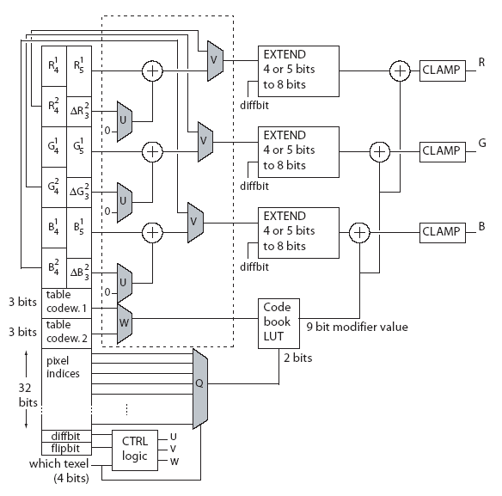
Figura 3.5. Esquema de descompressão simples do iPACKMAN.

CAPÍTULO 4
Classificação de imagens

Os objetivos deste trabalhos deixaram-nos claro de que havia duas hipóteses distintas cuja veracidade precisávamos investigar: a hipótese de que o codebook proposto pelo autor de iPACKMAN é de fato um conjunto de dados ótimo para ser utilizado por este algoritmo na compressão das imagens do benchmark e, secundariamente, a hipótese de que este codebook, alem de ótimo, é universal. Ou seja, pode ser utilizado com mesmo desempenho em qualquer imagem que não esteja no benchmark.

Para obtermos uma resposta para o primeiro questionamento apresentado o caminho mais obvio era resgatar as imagens do benchmark, implementar sistematicamente o algoritmo de quantização vetorial descrito empiricamente pelo autor de iPACKMAN e executar este programa com o benchmark como parâmetro. Então, poderíamos comparar os resultados com os do codebook original.

Para investigar a segunda hipótese resolvemos utilizar a seguinte abordagem: Propomos uma classificacao das imagens candidatas (a serem comprimidas) de acordo com uma taxonomia preestabelecida. Fazemos isso pois estávamos inclinados a pensar que imagens de uma mesma classe (por exemplo: as naturais em detrimento das sintéticas) possuem padrões semelhantes entre si e que, portanto, faria sentido agrupá-las e fazê-las utilizar um mesmo Codebook. Ao passo que imagens de outras classes seriam comprimidas de forma mais eficiente com outros Codebooks por possuírem outros padrões e assim sucessivamente. Nesta nova abordagem o Ericsson Texture Compression deveria decidir a que classe de imagens uma determinada textura pertence antes de proceder com a compressão: atuando, portanto, como um pre-classificador. Esta tarefa poderia ser feita de forma análoga aos passos de busca exaustiva do próprio iPACKMAN, comprimindo a imagem simultaneamente com os Codebooks de cada classe e escolhendo aquele em que o erro foi minimizado. Desta forma a imagem seria classificada automaticamente pelo ETC em tempo de compressão.

Caso com a implementação desta proposta obtivéssemos resultados próximos aos que se obtinha anteriormente, não justificando os recursos computacionais extras alocados para testar as novas Codebooks, isto provaria a universalidade do Codebook original e validaria por completo os resultados publicados em iPACKMAN. Por outro lado, caso conseguíssemos ganhos realmente significativos separando as imagens desta forma e mostrando sua viabilidade de implementação, teríamos contribuído de maneira expressiva para o aperfeiçoamento do algoritmo.

4.1 As classes

Baseando-nos nas próprias imagens propostas no benchmark original da figura 3.1, elaboramos a seguinte arvore de classificação de imagens (figura 4.1) que é capaz de separar imagens de acordo com seu significado (ou padrão de conteúdo).

Figura 4.1: Arvore de classificação de imagens. Cada imagem será, em tempo de compressão, classificada como “paisagem”, “humanos”, “outras imagens naturais”, “textos”, “texturas” ou “computação gráfica”.

Primeiramente classificamos as imagens entre “Naturais” ou “Artificiais”. Dentre as “Naturais” podemos classificá-las como “Paisagens”, “Humanos” ou “Outras imagens naturais”. Já dentre as “Artificiais”, classificamos como “Textos”, “Texturas” ou “Computação Gráfica”.

Esta arvore de classificação é um exemplo suficientemente complexo para executarmos nossos teste. Diversos outros métodos de classificação poderiam ser utilizados. De maneira geral, quanto mais folhas temos em nossa arvore de classificação, melhor espera-se que seja a qualidade das imagens, pois teremos um maior numero de codebooks a disposição do algoritmo de compressão. Por outro lado, quanto mais codebooks, mais hardware é necessário para armazenar as tabelas e para executar a compressão com cada um deles e escolher aquele mais apto a imagem e, portanto, mais caro se torna sua implementação. A escolha da arvore de classificação e de seu tamanho dependeria dos parâmetros e requisitos da implementação.

A idéia centra da proposta foi elaborarmos um conjunto de imagens de treinamento (benchmarks) para cada classe e executarmos o algoritmo de quantização vetorial com cada um deles e, desta forma, obtermos um codebook otimizado para cada classe de imagens. A técnica que utilizamos para classificar uma imagem qualquer em tempo de compressão é detalhada no próximo capitulo.

Os benchmarks elaborados são apresentados na figuras 4.2, 4.3, 4.4, 4.5, 4.6 e 4.7. As imagens utilizadas são todas true color, o que significa que não sofreram compressão anteriormente e preservam suas cores reais em valores RGB. Cada benchmark, assim como no original, possui 20 imagens de 128 x 128 pixels compondo lado a lado uma única imagem que será usada para se obter o codebook otimizado. As imagens foram cortadas e reduzidas com o aplicativo GimpTM.

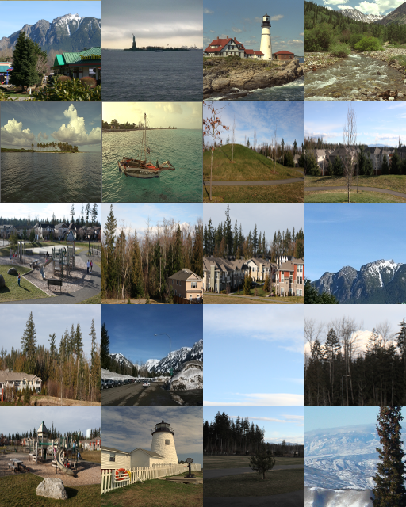
Figura 4.2. Benchmark para a classe: “Paisagens” em “Naturais”.

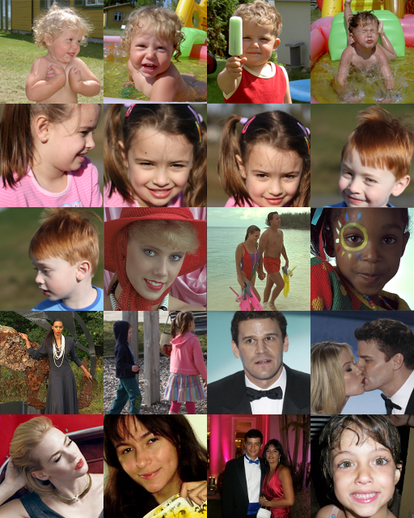
Figura 4.3. Benchmark para a classe “Humanos” em “Naturais”.

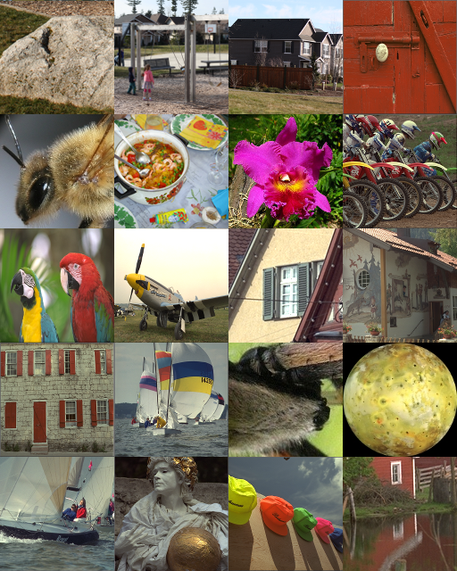
Figura 4.4. Benchmark para a classe “Outros” em “Naturais”.

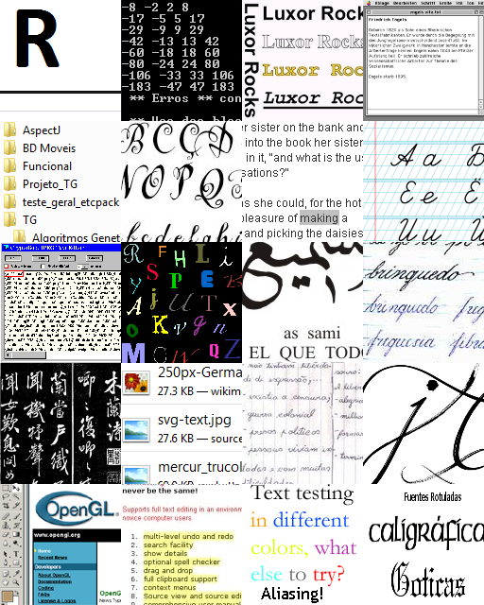
Figura 4.5. Benchmark para a classe “Textos” em “Artificiais”.

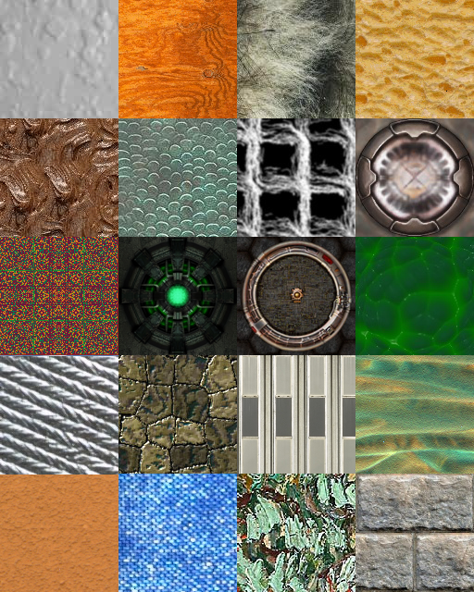
Figura 4.6. Benchmark para a classe “Texturas” em “Artificiais”.

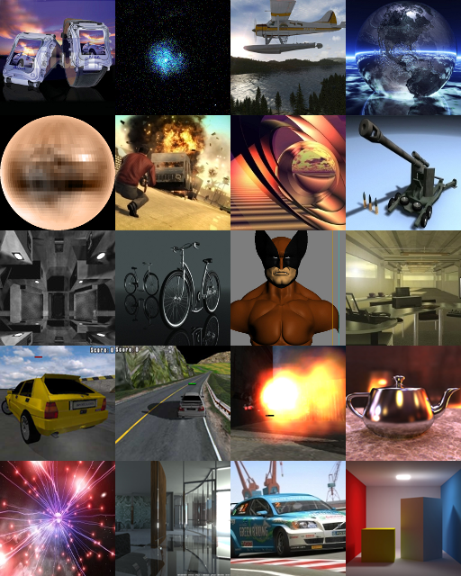
Figura 4.7. Benchmark para a classe “Computação Gráfica” em “Artificiais”.
CAPÍTULO 5

Experimentos

Este capítulo contém os ensaios realizados e resultados obtidos neste trabalho. Trata-se portanto da parte principal da pesquisa, na qual a proposta foi validada e mostrada viável.

5.1 Métricas de erro

Adotamos formas convencionais de mensuração de erro entre imagens [1], o RMSE (root mean square error ou erro médio quadrático) e o PSNR (peak signal to noise ratio), para comparar duas imagens. Usualmente estávamos interessados em comparar uma imagem original com aquela obtida, após ser comprimida e descomprimida com um determinado Codebook. RMSE é a métrica usada por Fenney [9] para expressar resultados de compressão em relação à imagem original.

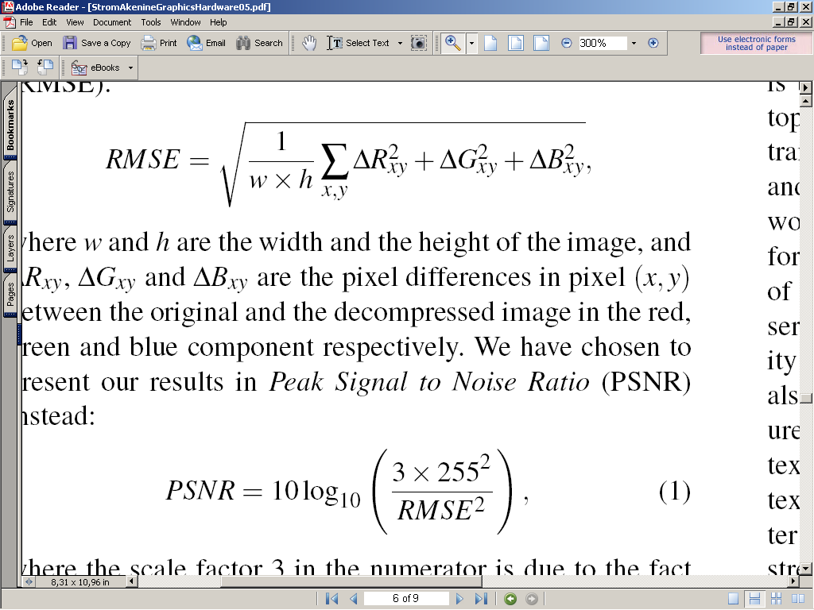
Figura 5.1: Root mean square error. Medida adimensional tradicional de erro em vetores.

Figura 5.2: Peak signal to noise ratio. Função do RMSE, medida em decibel (dB).

5.2 A quantização vetorial (LBG adaptado)

Como já mencionado, o algoritmo de quantização vetorial utilizado no ETC é uma versão modificada do LBG [1], que foi desenvolvida de forma empírica e não foi publicada pelos seus idealizadores. A primeira contribuição significativa deste trabalho foi, então, especificá-lo sistematicamente e comprovar sua eficácia.

O objetivo deste algoritmo é encontrar um Codebook ótimo para o Benchmark, ou seja, aquele que, minimiza o erro inerente quando utilizado pelo iPACKMAN para comprimir as imagens. Portanto, nossa implementação do algoritmo deve ser capaz de convergir para um conjunto de 8 tabelas, com 4 coeficientes simétricos cada, igual ao mostrado na tabela 3.2.

5.2.1 Descrição em linguagem natural

PASSO A:
Primeiramente, inicializamos as oito tabelas de maneira completamente aleatória, com números em formato RGB777 (de 0 a 255), respeitando, contudo, a condição de simetria. Ex: [-8, -2, 2, 8] e não, por exemplo, [-9 -3 0 7].

PASSO B:
A imagem de treinamento é comprimida usando as tabelas e são ajustadas da seguinte maneira: encontramos identificamos os blocos que utilizaram cada tabela (blocos cujo valor de cor base excedem 255 (clamping) são ignorados). Depois, identificamos o coeficiente que cada pixel escolheu dentro de cada bloco. Então, substituímos o valor de cada coeficiente da tabela pelo valor médio que cada pixel gostaria de ter (aquele que reduziria seu erro médio a zero). Ex: Digamos que alguns blocos escolheram a tabela [-6, -3, 3, 6] e, dentro destes blocos, alguns pixel escolheram -6 e 6 (porque foram os valores disponíveis que mais se aproximavam do ideal para estes pixels). Nós então calculamos o valor de correção que estes pixel realmente gostariam de ter: por exemplo, -7, -7, -9, -5, -5 para os pixel que escolheram -6 e 8, 8, 9, 6 para os pixels que escolheram 6. Tiramos então o valor médio de [7, 7, 9, 5, 5, 8, 8, 9, 6], o que dá 7.111 (arredondado para 7). Nós poderíamos, por exemplo, encontrar 4.25 para os pixels que escolheram -3 ou 3 e, assim, a nova tabela [-7, -4, 4, 7] substituiria a anterior no Codebook.

Isto é feito para cada tabela e então nós comprimimos a imagem de treinamento novamente, fazemos tudo de novo e assim sucessivamente até que nenhuma tabela possa mais ser corrigida.

PASSO C:
Agora, normalmente, algumas tabelas são muito boas mas outras são tão ruins que, às vezes, nem um único bloco a escolhe. Isto faz com que o PASSO B não consiga mais progredir em sua tarefa de otimização. Portanto, neste passo, precisamos substituir a tabela menos útil, ou seja, aquela que menos reduz o erro médio. Comprimimos a imagem novamente, mas desta vez guardamos o quanto cada tabela reduz o RMSE (ou, equivalentemente, aumenta o PSNR). Então removemos a tabela menos útil do Codebook. É importante notar que isto não é o mesmo que simplesmente remover a tabelas menos usada: algumas vezes uma tabela é muito pouco usada mas reduz sensivelmente o erro global. Então, nos geramos uma tabela aleatória e a colocamos no Codebook. Comprimimos a imagem novamente. Caso, ainda assim, o erro não tenha diminuindo, repetimos o processo. Ate que o erro diminua.

PASSO D:
Rodamos o PASSO A novamente.

PASSO E:
Desta vez colocamos um “ruído” aleatório propositalmente em cada coeficiente de cada tabela (mantendo-a, porem, simétrica e com coeficientes entre 0 e 255). Por ex: uma tabela pode ser [-8, -2, 2, 8] e o ruído gerado, -2. Então a nova tabela será: [-10, 0, 0, 10]. Isto acontece para que possamos sair de um possível ponto de mínimo local e que, desta forma, o algoritmo possa convergir para a solução ótima. Voltamos ao PASSO A. A cada iteração do algoritmo decrementamos o tamanho possível (range) do ruído, ate que ele se torne nulo e então o algoritmo para e alcança seu ultimo passo (este é um dos possíveis critérios de parada).

PASSO F (FINAL):
Temos, neste ponto, uma tabela provavelmente muito boa. Realizamos, finalmente, uma “busca coordenada” na vizinhança da tabela: 1) Comprima a imagem, guarde o erro. 2) Incremente o primeiro coeficiente da primeira tabela. 3) Comprima a imagem novamente. Caso o erro tenha diminuído, guarde este Codebook e reinicie o processo. Caso contrario tente o caminho inverso (decremente o mesmo coeficiente). 4) Se foi possível melhorar, repita o procedimento. Caso não seja mais possível melhorar em nenhuma direção, passe para o próximo coeficiente. 5) Faca a mesma coisa para cada coeficiente de cada tabela seqüencialmente. Quando nenhum coeficiente puder mais ser corrigido o algoritmo finalmente para.

Fazemos todo este procedimento (passos A ate F), exaustivamente, centenas de vezes e escolhemos a melhor tabela-resultado.

5.2.2 Descrição em pseudocódigo

PASSO A:

codebook = Iniciar todas as Tabelas com valores aleatórios simétricos
benchmark = Escolha imagem de treinamento

PASSO B:

Faca
Comprima benchmark utilizando codebook
Para cada Tabela t em codebook:
Blocos b = Encontrar os Blocos (2x4 ou 4x2) que escolheram t
Para cada Valor v em t (ex: -8, -2, 2 e 8):
Pixels p = Encontrar os pixels de b que escolheram v *
Substituir v em t pela media dos valores que minimizam o erro para cada p
Repita ate que nenhuma t seja mais alterada

PASSO C:

maiorPSNR = 0
Tabela maisInutil

Para cada Tabela t:
Remova t de Codebook
PSNR = Comprima benchmark utilizando codebook
Se PSNR > maiorPSNR
maisInutil = t
Coloque t de volta em Codebook

PSNR = Comprima benchmark utilizando Codebook
Repita
Tabela t = Iniciar Tabela com valores aleatórios simétricos
Substitua maisInutil por t em codebook
PSNR_novo = Comprima benchmark utilizando codebook
Se PSNR_novo > PSNR
pare
Se não
Substitua t por maisInutil de volta

PASSO D:

Faca PASSO B novamente

PASSO E:

Codebook ótimo
Repita centenas de vezes
PASSO A
Se Codebook é melhor que ótimo
ótimo = codebook

PASSO F (final):

PSNR_otimo = Comprima benchmark utilizando ótimo
Faca:
Para cada Tabela t em ótimo:
Para cada Valor v em t:
v = v + 1
PSNR = Comprima benchmark utilizando ótimo
Se PSNR > PSNR_otimo
PSNR_otimo = PSNR
recomece
Se não
Desfaz alteração
V = V – 1
PSNR = Comprima benchmark utilizando ótimo
Se PSNR > PSNR_otimo
PSNR_otimo = PSNR
recomece
Se não
Desfaz alteração
Repita ate que nenhum v seja alterado mais

5.3 Testes e Resultados

O algoritmo de quantização vetorial envolve vários passos aleatórios: duas execuções consecutivas do algoritmo com os mesmo parâmetros costumam resultar em Codebooks diferentes (com performance muito parecida, porem). Alem disso, por causa da complexidade computacional, não é possível demonstrar que um determinado resultado alcançado pelo algoritmo, executando por um determinado período de tempo, seja ótimo. Isto acontece porque existe uma combinação absurdamente grande de tabelas possíveis e testá-las uma por uma é, simplesmente, impossível.

Por este motivo, apos a implementação deste algoritmo, era necessário especificar um critério de parada padrão. Este critério pode ser baseado no tempo de execução, na diminuição do erro ou na diminuição do ruído. Optamos pela diminuição do erro. Paramos o algoritmo quando, apos uma iteração completa (passos de A ate o final), o PSNR não varia ou varia menos que 0,000001.

De acordo com nossa metodologia e com o objetivo do projeto deveríamos primeiramente reproduzir o experimento dos autores do iPACKMAN e encontrar o Codebook da tabela 3.2 utilizando o conjunto de imagens da figura 3.2 (o Benchmark original). Apos as três primeiras execuções do programa obtivemos as tabela mostradas a seguir:

 | 0 | 1 | 2 | 3 | 4 | 5 | 6 | 7
 | -8 | -17 | -29 | -42 | -59 | -108 | -80 | -202
 | -2 | -5 | -8 | -13 | -16 | -24 | -27 | -39
 | 2 | 5 | 8 | 13 | 16 | 24 | 27 | 39
 | 8 | 17 | 29 | 42 | 59 | 108 | 80 | 202

Tabela 5.1: Codebook obtido na primeira execução do quantizador utilizando o Benchmark original como parâmetro. PSNR = 32.209353 dB.

 | 0 | 1 | 2 | 3 | 4 | 5 | 6 | 7
 | -8 | -16 | -28 | -42 | -60 | -80 | -108 | -199
 | -2 | -5 | -8 | -13 | -17 | -23 | -27 | -39
 | 2 | 5 | 8 | 13 | 17 | 23 | 27 | 39
 | 8 | 16 | 28 | 42 | 60 | 80 | 108 | 199

Tabela 5.2: Codebook obtido na segunda execução do quantizador utilizando o Benchmark original como parâmetro. PSNR = 32.206213 dB.

 | 0 | 1 | 2 | 3 | 4 | 5 | 6 | 7
 | -9 | -15 | -26 | -40 | -57 | -76 | -105 | -182
 | -3 | -2 | -7 | -13 | -16 | -23 | -30 | -54
 | 3 | 2 | 7 | 13 | 16 | 23 | 30 | 54
 | 9 | 15 | 26 | 40 | 57 | 76 | 105 | 182

Tabela 5.3: Codebook obtido na terceira execução do quantizador utilizando o Benchmark original como parâmetro. PSNR = 32.170604 dB.

As tabelas 4.1, 4.2 e 4.3 mostram resultados para execuções diferentes do quantizador. Os Codebooks são ligeiramente diferentes por causa do fator aleatório inerente ao algoritmo porem o PSNR em dois dos três casos apresentados revelaram resultados surpreendentemente superiores, mesmo que por muito pouco, aqueles obtidos pelo idealizador do algoritmo (PSNR = 32.204845 dB). Isto pode ser explicado pelo fato de que, provavelmente, utilizamos um critério de parada mais rigorosos, dando ao quantizador mais tempo para convergir a um resultado ligeiramente (e insignificantemente) melhor. De acordo com o próprio trabalho original do PACKMAN [2] apenas uma diferença de, pelo menos, 0.25 dB pode ser percebido visualmente em uma imagem.

Os experimentos realizados e seus resultados mostram que é quase impossível encontrar uma solução pontual para o problema. Porem existe uma região de interesse que é rapidamente atingida pelo quantizador. Contudo, mesmo apos centenas de execuções, o quantizador não foi capaz de encontrar uma única tabela que obtivesse resultado superior em, pelo menos, 0.25 dB ao resultado original. Isto reforça o resultado obtido empiricamente por J. Ström [1] de que este seria um Codebook ótimo para este conjunto de imagens. Faltava-nos investigar a real universalidade destes resultados, ou seja, precisávamos descobrir se este codebook pode ser utilizado para qualquer imagem, ou conjunto de imagens, de maneira igualmente satisfatória.

5.4 Otimizando codebooks para classes de imagens distintas

Para responder ao questionamento deixado em aberto no item 5.3, utilizamo-nos da abordagem de classificação das imagens apresentada no capitulo 4. Executamos o quantizador para cada um dos seis benchmarks elaborados a fim de encontrar os codebooks ótimos para cada classe. Utilizamos, para esta finalidade, exatamente os mesmo critérios do item 5.2. Os codebooks obtidos são apresentados nas tabelas 5.5, 5.6, 5.7, 5.8, 5.9 e 5.10.

 | 0 | 1 | 2 | 3 | 4 | 5 | 6 | 7
 | -7 | -14 | -21 | -36 | -29 | -45 | -59 | -80
 | -2 | -4 | -6 | -8 | -11 | -14 | -19 | -26
 | 2 | 4 | 6 | 8 | 11 | 14 | 19 | 26
 | 7 | 14 | 21 | 36 | 29 | 45 | 59 | 80

Tabela 5.5: Melhor codebook encontrado para o benchmark da classe “Paisagens” em “Naturais”. PSNR = 34.209077 dB.

 | 0 | 1 | 2 | 3 | 4 | 5 | 6 | 7
 | -8 | -16 | -26 | -60 | -38 | -52 | -77 | -108
 | -2 | -5 | -8 | -11 | -12 | -18 | -23 | -33
 | 2 | 5 | 8 | 11 | 12 | 18 | 23 | 33
 | 8 | 16 | 26 | 60 | 38 | 52 | 77 | 108

Tabela 5.6: Melhor codebook encontrado para o benchmark da classe “Humanos” em “Naturais”. PSNR = 33.305892 dB.

 | 0 | 1 | 2 | 3 | 4 | 5 | 6 | 7
 | -8 | -14 | -21 | -31 | -43 | -59 | -79 | -110
 | -2 | -4 | -6 | -9 | -13 | -17 | -23 | -32
 | 2 | 4 | 6 | 9 | 13 | 17 | 23 | 32
 | 8 | 14 | 21 | 31 | 43 | 59 | 79 | 110

Tabela 5.7: Melhor codebook encontrado para o benchmark da classe “Outras” em “Naturais”. PSNR = 31.965379 dB.

 | 0 | 1 | 2 | 3 | 4 | 5 | 6 | 7
 | -194 | -46 | -73 | -132 | -103 | -220 | -149 | -175
 | -3 | -11 | -18 | -22 | -32 | -35 | -57 | -91
 | 3 | 11 | 18 | 22 | 32 | 35 | 57 | 91
 | 194 | 46 | 73 | 132 | 103 | 220 | 149 | 175

Tabela 5.8: Melhor codebook encontrado para o benchmark da classe “Textos” em “Artificiais”. PSNR = 29.947997 dB.

 | 0 | 1 | 2 | 3 | 4 | 5 | 6 | 7
 | -11 | -20 | -30 | -39 | -59 | -82 | -105 | -155
 | -3 | -6 | -8 | -13 | -14 | -25 | -33 | -31
 | 3 | 6 | 8 | 13 | 14 | 25 | 33 | 31
 | 11 | 20 | 30 | 39 | 59 | 82 | 105 | 155

Tabela 5.9: Melhor codebook encontrado para o benchmark da classe “Texturas” em “Artificiais”. PSNR = 27.132904 dB.

 | 0 | 1 | 2 | 3 | 4 | 5 | 6 | 7
 | -7 | -17 | -27 | -40 | -58 | -81 | -105 | -145
 | -2 | -5 | -9 | -11 | -16 | -23 | -33 | -45
 | 2 | 5 | 9 | 11 | 16 | 23 | 33 | 45
 | 7 | 17 | 27 | 40 | 58 | 81 | 105 | 145

Tabela 5.10: Melhor codebook encontrado para o benchmark da classe “Computação gráfica” em “Artificiais”. PSNR = 33.662547 dB.

Como podemos perceber, os codebooks obtidos para as diferentes classe de imagens diferem bastante do codebook universal do iPACKMAN. Isto nos evidencia que os resultados comparativos entre as duas técnicas serão também distintos. Reforçando esta evidencia, é possível perceber algumas explicações para a diferença entre os codebooks. Por exemplo, o codebook obtido para a classe “Textos” apresenta mais tabelas com valores muito discrepantes em relação aos outros codebooks. Isto pode ser explicado pelo fato de que, neste tipo de imagem, a cor costuma variar bruscamente de um pixel a outro dentro de um mesmo bloco (o preto no branco das imagens de texto).

Os resultados mostram, inclusive, que o algoritmo iPACKMAN em si possui desempenho melhor para imagens naturais como paisagens e pessoas do que para texturas e textos por exemplo (maiores valores de PSNR). Isto era de se esperar uma vez que nestas imagens as cores variam de maneira mais suave e iPACKMAN explora a redundância de cor nas regiões de proximidade dos pixels (blocos). Portanto pode ser ainda mais vantajoso possuir codebooks especiais para classes de imagens de baixo desempenho.

Resultados numéricos e visuais são apresentados a seguir.

5.5 Testando os novos codebooks

Quando J. Strom et al [1] propuseram iPACKMAN, tomaram a precaução de incluir na representação binária de cada bloco o bit diffbit. Com este bit cada bloco poderia escolher se usaria a nova representação diferencial de cor proposta ou se continuaria a usar a representação antiga (do PACKMAN). Isto foi feito para garantir que nenhuma imagem teria qualidade inferior com o novo algoritmo (na pior das hipóteses continuaria igual). Da mesma forma em nossa nova proposta adicionamos o codebook original do iPACKMAN (tabela 3.2) aos nossos seis codebooks encontrados.

Alteramos o algoritmo de compressão do ETC para que, a partir de agora, ao se comprimir uma imagem avulsa, cada codebook seja testado. Então, selecionamos o codebook que apresentou melhor resultado (maior PSNR) e escrevemos esta informação no cabeçalho da imagem comprimida. Quando tentamos descomprimir a imagem o ETC simplesmente le no cabeçalho da imagem qual codebook utilizar. É valido lembrar que isto se trata apenas de uma simulação. Em dispositivos moveis a imagem seria descomprimida paralelamente com cada um dos sete codebooks disponíveis e apenas a saída correta seria escolhida por um multiplexador.

A figura 5.1 mostra o primeiro teste da nova abordagem do iPACKMAN com uma pequena imagem conhecida em Computação Gráfica conhecida como Lorikeet (128 x 128 pixels). A imagem comprimida com o codebook “original” apresentou PSNR igual a 29.889702 dB enquanto que com o codebook “outras” em “Naturais” (escolhido automaticamente pelo programa) o PSNR foi 29.926978. Na figura 5.2 mostramos um detalhe das imagens para que se perceba com mais clareza a sutil porem importante diferença entre as duas. Percebemos traços mais macios e transições de cor mais suaves.

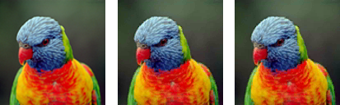
Figura 5.1. Teste com imagem Lorikeet. Da esquerda para a direita: imagem original, comprimida com codebook “original” e comprimida com codebook “outras”.


Figura 5.2. Mesmo teste com imagem Lorikeet. Exibindo detalhe da imagem para mostrar o pequeno ganho local de qualidade na imagem.

A figura 5.3 exibe o mesmo teste aplicado a outra imagem conhecida em Computação Gráfica: Lena (128 x 128 pixels). Desta vez, pequenos ganhos de qualidade já podem ser percebidos na imagem em tamanho natural.


Figura 5.3. Testando a imagem Lena: imagem original, comprimida com codebook “original” (32.919285 dB) e comprimida com codebook “humanos” (33.044304 dB).

Algumas vezes a imagem a ser comprimida, embora teoricamente pertença a uma determinada classe, escolhe um codebook diferente. Na figura 5.4, aplicamos uma textura ao compressor. Porem, o melhor resultado foi obtido com o codebook otimizado para paisagens. O mais importante aqui é que este novo codebook foi capaz de diminuir o erro para esta imagem. O mesmo acontece para a imagem da figura 5.5.


Figura 5.4. Uma textura cujo erro foi minimizado com o codebook otimizado para paisagens. O PSNR aumentou de 42.108746 dB para 42.325431 dB.


Figura 5.5. Testando uma imagem da classe “Outras” em “Artificiais”: imagem original, comprimida com codebook “original” (36.383313 dB) e comprimida com codebook “Computação Gráfica” (melhor resultado, PSNR = 36.464738 dB).

Um teste com uma imagem da classe “Textos” é apresentado a seguir na figura 5.6. Esta classe costuma ser mais afetada pelo codebook genérico do iPACKMAN.

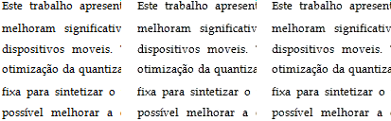
Figura 5.6. Imagem da classe “Textos”. Erro minimizado com o codebook da mesma classe aumentando o PSNR de 42.108746 dB para 42.325431.

Na figura 5.7 é possível observar uma melhora significativa nas transições de cor no céu da paisagem, com o PSNR subindo de 31.849627 dB para 31.939323 dB.

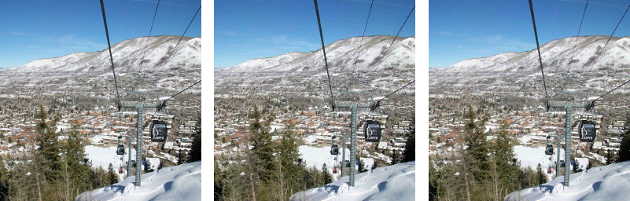
Figura 5.7. Imagem da classe “Paisagens”. Erro minimizado com o codebook da classe “Outras” aumentando o PSNR de 31.849627 dB para 31.939323 dB.

Mas alguns testes são mostrados nas figuras 5.8, 5.9 e 5.10. As primeiras conclusões que pudemos tirar destes teste foram:

- Nem sempre as imagens escolhem os codebooks de suas próprias classes;
- Embora nenhuma imagem tenha escolhido o codebook original do iPACKMAN os resultados também não ficaram muito longe dos resultados originais.
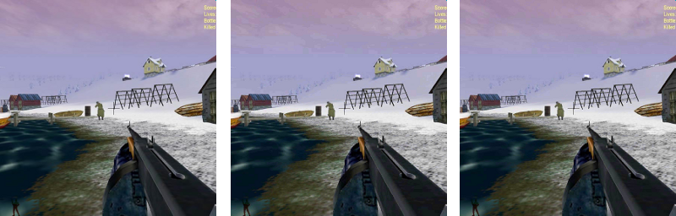
Figura 5.8. Imagem de teste da classe “Computação Gráfica”. Erro minimizado com o codebook da mesma classe aumentando o PSNR de 37.463852 dB para 37.557753 dB.


Figura 5.9. Outra Imagem da classe “Computação Gráfica”. Erro minimizado com o codebook da classe “Paisagens” aumentando o PSNR de 39.879183 dB para 40.085312 dB.


Figura 5.10. Imagem da classe “Outras”. Erro minimizado com o codebook da classe “Paisagens” aumentando o PSNR de 30.897773 dB para 30.950392 dB.
CAPÍTULO 6

Conclusões

6.1 Validação do codebook ótimo

O codebook da tabela 3.2 proposto por J. Strom [1] pode ser considerado ótimo, para o benchmark proposto pelo mesmo autor, para maioria dos fins práticos porque, mesmo executando durante vários minutos e centenas de vezes, o algoritmo não foi capaz encontrar um outro codebook muito melhor que o primeiro. A maioria não diferia muito em termos de valores de PSNR (nunca mais que 0.25 dB) em relação ao original. Por outro lado alguns codebooks ligeiramente melhores podem ser obtidos e o limite ótimo parece ser um dilema. Fica a cargo dos requisitos de qualidade da aplicação que utilizara iPACKMAN escolher qual codebook utilizar (ate que ponto tentar otimizar).

6.2 Viabilidade da proposta de classificação das imagens

Tratando-se de quantização vetorial, classificar as imagens de treinamento em grupos de padrões semelhantes entre si parecia fazer sentido. Era razoável que o genérico não tenha o mesmo desempenho que o particular em compressão de imagens. Porem, nossos experimentos demonstraram, no capitulo 6, que embora as tabelas obtidas para cada imagem sejam diferentes entre si e que, utilizando classificação, os valores de PSNR aumentem um pouco para imagens de propósito geral (as imagens de teste), nem sempre o ganho de qualidade é perceptível visualmente ou justifica o custo de replicar tabelas no hardware.

Novamente, a “universalidade pratica” do codebook originalmente proposto poderá ou não ser assumida dependendo dos requisitos da aplicação.

6.3 Trabalhos Futuros

Percebemos que, na compressão por classificação de imagens utilizando iPACKMAN, as imagens de uma determinada classe mostraram certa tendência em escolher o codebook da mesma classe (como era de se supor) para o qual foi otimizado.

Existe um problema real em computação gráfica em se desenvolver classificadores de imagens: programas que sejam capazes de discernir a que grupo uma determinada imagem pertence. Diversos modelos para este problema tem sido propostos. Uma possível e interessante experiência seria testar a nova abordagem do iPACKMAN para este inusitado objetivo e avaliar seu desempenho, ou seja, sua capacidade em separar imagens em classes arbitrarias de acordo com a escolha do codebook ótimo.

Referências Bibliográficas

[1] T. Aila, V. Miettinen, P. Nordlund: 'Delay streams for graphics hardware', ACM Transactions on Graphics 22 (2003) 792–800.

[2] M. Delp: 'Image compression using block truncation coding', IEEE Transactions on Communications (1979) 1335–1342.

[3] O. HU, L. RAUNHEITTE: 'Padrão JPEG de compactação de imagens'. Revista Mackenzie de Engenharia e Computação (2000). Ano 1 - Número 1. São Paulo.

[4] J. Ström, T. Akenine-Möller: 'iPACKMAN: High-Quality, Low Complexity Texture Compression for Mobile Phones', Graphics Hardware (2005), ACM Press, pp. 63-70.

[5] J. Ström , T. Akenine-Möller: 'PACKMAN: texture compression for mobile phones', ACM SIGGRAPH (2004), Sketches, August 08-12, Los Angeles, California

[6] Y. Linde, A. Buzo, R. Gray: 'An Algorithm for Vector Quantizer Design', IEEE Transactions on Communications (1980), vol. 28, n.1, pp. 84-94.

[7] B. Marques, R. Santos, M. Walter, M. Campos: 'Um Estudo de Aplicação do iPACKMAN para Compressão de Texturas', Encontro Regional de Matemática Aplicada e Computacional (2007), VII ERMAC UFPE, Anais digitais.

[8] S. Fenney: 'Texture Compression using Low-Frequency Signal Modulation', Graphics
Hardware (2003), ACM Press, pp. 84-91.

[10] A. Beers, M. Agrawala, N. Chaddha: 'Rendering from compressed textures'. In Proc. SIGGRAPH (1996), ACM press, pp 373–378.

[9] F.Brayner: 'Compressão de Texturas Utilizando Síntese de Texturas', Dissertação de Mestrado, Pós graduação em Ciência da Computação - UFPE (2009).

